

Autumn跳水评分系统

分析过程



2018-9-30

南京大学软件学院16级本科

Autumn

目录

**1.明确问题1**

1.1初步了解问题2

1.2问题达成共识2

**2.涉众分析1**

2.1涉众识别和描述 2

2.2涉众评估 2

**3.发现业务需求1**

3.1初步了解问题2

3.2问题达成共识2

**4.定义解决方案及系统特性1**

4.1确定高层次的解决方案 2

4.2确定系统特性和解决方案的边界 2

4.3确定解决方案的约束 2

4.4确定系统边界 2

1明确问题

1.1初步了解问题

跳水一直是广受南哪儿大学同学欢迎的运动，但由于学校游泳馆不具备设施和条件，一直无法满足同学们的需要。近几年南哪儿大学加大对基础设施建设的资金投入，扩建了游泳馆使其具备了游泳和跳水两个功能，馆内分为游泳区和跳水区。跳水区开放初期人流如潮，同学们纷纷前来体验南哪儿跳水活动，呼朋引伴，不亦乐乎。社联也通过了跳水社团的申请，成立了南哪儿跳水社，吸引了许多南哪儿大学热爱跳水的同学。跳水社团定期组织跳水比赛，在学期内的周末时间聘请教练开展跳水教学。

但随着活动的展开，跳水比赛一直存在诸多难以解决的问题。比如裁判们缺乏对比赛选手动作的记录导致赛后裁判们对选手的动作评判意见不一。裁判采取的是举牌给分，但在实际打分过程中出现了随大流的情况，选手和围观同学多次表示不满，声称“有黑幕”、“不专业”，对后续活动的开展造成了不良影响。比赛的历史视频较难获取，需要在多个设备上查找检索，存在重要信息缺失的现象。裁判们多次反映需要能够在视频中有一定的提示信息可供参考，如参赛选手的跳水动作，跳水偏好等，理想情况下教练能够提取选手的信息作为后续参考使用。跳水社团虽然有时会租借录制器材但器材租借费用较为高昂，社团希望能够将视频上传收费用于补贴经费，但是在收费环节遭到校内校外部分跳水爱好者的反馈意见，希望能够区分普通用户和专业用户，前者观看比赛不收取任何费用但只能实时观看，后者缴纳一定费用但能够看到跳水选手的动作信息，可以进行回看和有难度的动作动画。

前段时间，跳水社的社长了解到南哪儿大学Autumn工作组愿意以较低的价格开发一套跳水比赛打分观赏系统，工作组的同学以简单的ERP系统为例向社长说明了开发这样一套系统可以解决上述的问题并获得长期不菲的回报。于是社长决定采用这样一套系统改善现有的赛事管理情况，便于社团今后发展。

我们小组通过开会讨论，从中提取了几个客户需要表达的问题和我们开发人员的疑问并记录下来，然后与客户展开第一次面谈，面谈报告如下：

|  |  |
| --- | --- |
| 日期：2018年9月29日  会见者：潘羽  被会见者：  主题：关于“水悦动”跳水比赛打分观赏系统业务流程和面临问题的初步了解会  会见目标：  初步了解跳水比赛业务流程  获知跳水比赛当前状况和规模  了解跳水比赛现阶段面临的问题  了解客户的一些希望和目标 | |
| 谈话要点：  简单说明跳水比赛现阶段的业务流程  现在跳水比赛观众的规模和具体情况  跳水比赛现阶段面临的一些困境  对未来发展的期望和举措  对新系统的一些看法和期望 | 被会见者观点：  完全举牌打分，较为简陋，效率低下  观众观看更新不及时，渠道不通畅  教练、裁判等缺少相关选手比赛信息  需要一个系统来优化比赛流程  对未来抱有很大期望。 |
| 下次会见目标：  对此次面谈中不明确的部分进一步面谈和了解  对提出的解决方案进行协商评估  找出下一个被会见者的观点 | |

通过这次面谈我们了解到目前评分系统的一些情况：

a)目前状况：

1、目前评分过程全部为手工举牌评分，无遗留系统。

2、评分系统一次评分涉及10名裁判

3、业务流程：运动员进行跳水比赛🡪裁判评分🡪评分结果公示🡪教练查看评分信息🡪观众观看比赛

4、选手的跳水视频录入系统延迟严重。

5、目前比赛评分由裁判手工完成，裁判评分过程效率较低。

6、同时由于评分完全公开，裁判评分易受他人影响。

7、评分系统为手工评分统计，教练不能及时获取选手相关动作信息和裁判评分结果。

8、部分观众反映观看过程单一，没有相关解说和技术讲解。

b)客户希望实现的功能

1、实现选手视频实时录入系统

2、裁判评分信息加密，只提供最终打分结果。

3、裁判评分过程当中希望可以提供相关评分帮助，比如跳水动画动作、难度信息，视频可以回看。

4、教练可以及时查询比赛相关信息。比如参赛经历、技术特点、难度偏好等信息。

5、观看用户可以区分专业与非专业，对专业用户提供相关专业知识辅助。

c)总的概述

当前，在评分流程上存在一些主要的问题，相关信息提供不够及时。

1.2 问题达成共识

面谈之后，我们根据与需求方的交流和跳水比赛的实际情况，提出如下几个高层次问题，采用如下的标准化格式进行描述，取得了涉众之间的认同。

|  |  |
| --- | --- |
| 要素 | 内容 |
| ID | P1 |
| 提出者 | 裁判 |
| 关联者 | 裁判、选手、观众 |
| 问题 | 没有存储跳水视频，导致不能支持对跳水视频的回看。 |
| 影响 | 跳水不支持回看，影响打分过程的速度和准确性，引起选手和观众的不满。 |

|  |  |
| --- | --- |
| 要素 | 内容 |
| ID | P2 |
| 提出者 | 裁判 |
| 关联者 | 裁判、选手 |
| 问题 | 打分过程为举牌打分，打分裁判信息不隐蔽 |
| 影响 | 裁判评分过程受到多因素影响，其他裁判的评分结果和观众对评分的反应均会对裁判评分造成影响。 |

|  |  |
| --- | --- |
| 要素 | 内容 |
| ID | P3 |
| 提出者 | 裁判 |
| 关联者 | 裁判、选手 |
| 问题 | 打分过程比较单一，没有相关动作技术提示。 |
| 影响 | 裁判评分难度较大，评分过程当中可能存在漏评技术动作等现象。 |

|  |  |
| --- | --- |
| 要素 | 内容 |
| ID | P4 |
| 提出者 | 教练 |
| 关联者 | 教练、裁判、选手 |
| 问题 | 教练无法及时获得选手的相关信息。 |
| 影响 | 教练无法了解选手相关信息，难以针对性地进行跳水选择。 |

|  |  |
| --- | --- |
| 要素 | 内容 |
| ID | P5 |
| 提出者 | 跳水社团负责人 |
| 关联者 | 观众 |
| 问题 | 视频无法支持上传平台 |
| 影响 | 视频无法上传，社团收入较少。难以维持跳水比赛较高的花费开销。 |

|  |  |
| --- | --- |
| 要素 | 内容 |
| ID | P6 |
| 提出者 | 观众 |
| 关联者 | 观众 |
| 问题 | 观众专业水平不一样，跳水视频缺少相关专业知识 |
| 影响 | 对于专业用户缺少相关专业信息，观看体验不够友好。 |

|  |  |
| --- | --- |
| 要素 | 内容 |
| ID | P7 |
| 提出者 | 跳水社团负责人 |
| 关联者 | 跳水社团负责人、观众 |
| 问题 | 跳水比赛爱好者增长不明显 |
| 影响 | 无法扩大社团影响力、无法提高社团受欢迎程度。 |

收集背景资料，判断问题的明确性

我们通过观看跳水电视转播等形式，搜集，了解跳水领域相关知识。结合客户提出的相关问题，分析，分析和理解问题域，对上述问题的明确性做出了初步的判断，认为只有第7个问题相对模糊，不够明确。其他问题相对较为明确一致。

分析不明确的问题，发现问题背后问题

通过进一步收集相关的资料和业务信息数据，以及与涉众进行接触。我们发现导致跳水运动爱好者增长不明显的原因有多个，我们制作了P7原因的鱼骨图如下：

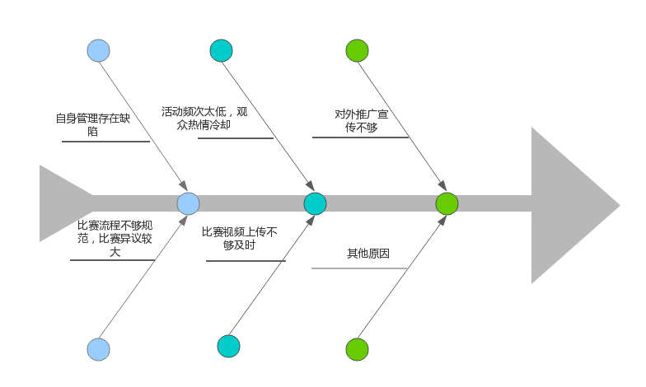

2.涉众分析

2.1涉众识别和描述

|  |  |  |  |  |  |
| --- | --- | --- | --- | --- | --- |
| 涉众 | 特征 | 主要目标 | 态度 | 主要关注点 | 约束条件 |
| 裁判 | 具有较高跳水相关知识，不具有计算机技能。 | 高效、准确地进行跳水评分，同时评分过程保证匿名。 | 强烈支持 | 提供匿名打分的机制。同时提供对跳水视频的回看和相关提示。 | 没有相关计算机技术，系统操作要求简单清晰。 |
| 教练 | 具有较高跳水相关知识，不具有计算机技能。 | 希望在跳水过程当中可以提供相关选手信息，以便针对性跳水。 | 强烈支持 | 希望可以针对选手及时提供相关信息。 | 没有计算机技能。 |
| 选手 | 不具有计算机技能。 | 希望该系统不会影响正常比赛流程，不会给选手带来负担。 | 如果不影响正常比赛流程，会很支持。 | 保证跳水流程不会变得复杂。 | 没有计算机技能。 |
| 观众 | 无 | 希望可以及时观看跳水视频，同时能够支持对专业用户的特别支持。 | 强烈支持 | 希望可以通过充值会费等形式区分专业用户和普通用户。 | 随时使用本系统进行观看。 |
| 跳水社团负责人 | 对软件收益较为敏感。 | 期望通过视频观看平台获取较高收益，补贴跳水社团日常较高开销。 | 强烈支持 | 使用该系统所带来的收益必须超过开发和维护该系统的费用，并且希望可以借助此系统提高跳水社团的受欢迎度和影响力。 | 可能现有人员对于软件使用不够熟悉。 |

2.2涉众评估

为了得到更深层次的涉众信息，我们采用了优先级评估涉众的方法，做出如下User/Task矩阵，用来评估涉众的优先级：

|  |  |  |  |
| --- | --- | --- | --- |
| 用户群体 | 任务 | 群体数量 | 优先级 |
| 裁判 | 针对选手跳水情况评分。 | 4 | 1 |
| 教练 | 及时获取选手相关信息。 | 1 | 3 |
| 选手 | 参加跳水比赛，逐一跳水。 | 12 | 5 |
| 观众 | 观看跳水视频 | N | 4 |
| 跳水社团负责人 | 发布跳水比赛视频，推广跳水运动。 | 1 | 2 |